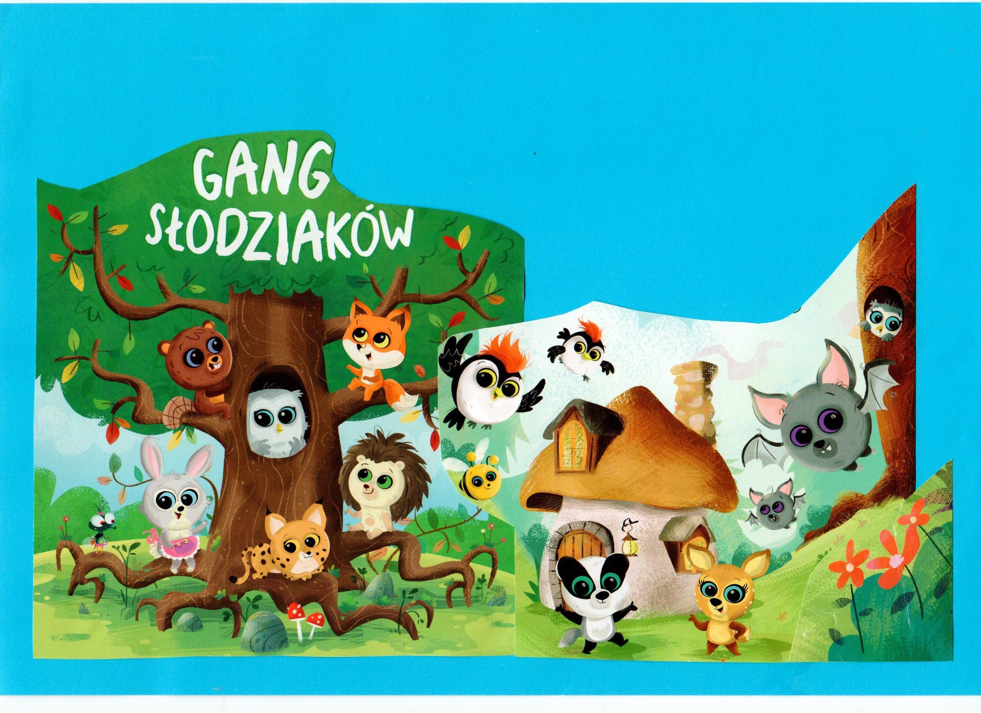
KONKURS PLASTYCZNY
dla uczniów klas I-III
Wymyśl nowego Słodziaka i nadaj mu imię!

REGULAMIN KONKURSU PLASTYCZNEGO
"Wymyśl nowego Słodziaka i nadaj mu imię"
Cele konkursu:
* Rozwijanie zainteresowań plastycznych oraz wyobraźni dzieci.
* Promocja czytelnictwa.
* Poszerzenie wiedzy z zakresu różnych technik plastycznych.
*Prezentacja dziecięcej twórczości plastycznej.
Warunki uczestnictwa w konkursie:
- W konkursie mogą uczestniczyć wszyscy uczniowie klas I - III Szkoły Podstawowej im. Józefa Gibowskiego w Grzebienisku
- Konkurs będzie oceniany w trzech kategoriach wiekowych: klasy I, klasy II i klasa III
Technika wykonania pracy jest następująca:
klasy I - farby plakatowe, kredki olejne;
klasy II - wycinanka lub wydzieranka z kolorowego papieru
klasa III - kolaż z różnych materiałów
- Format pracy – A4
- Każdy uczestnik konkursu, pracę plastyczną wykonuje samodzielnie.
- Każdy uczestnik konkursu, może wykonać tylko jedną pracę plastyczną.
- Każda praca plastyczna powinna zostać podpisana na odwrocie imieniem i nazwiskiem ucznia oraz klasą do której uczeń uczęszcza. W przypadku braku podpisu, praca nie zostanie zakwalifikowana do udziału w konkursie.
Ocenie podlegać będą następujące elementy:
- Zgodność pracy plastycznej z tematem konkursu.
- Estetyka wykonania pracy.
- Pomysłowość w wyborze imienia.
Termin:
Prace na konkurs należy dostarczyć do dnia 20 października 2019 r. do biblioteki szkolnej

